25.07.2012
Fohlenprämierung und Auswahl für die Fohlenauktion in München am 15.09.2012
Stutfohlen von Los Angeles aus der Wildcomtesse wurde mit Gold ausgezeichnet und für die Auktion genommen
14.07.2012
Deutsches Fohlenchampionat Lienen
unser Boston x Wildfee wurde 7ter von 63 Hengstfohlen
14.07.2012
Fohlenchampionat am Berghof "Qualifikation zum Deutschen Fohlenchampionat in Lienen"
Siegerfohlen Hengste: Boston x Wildfee
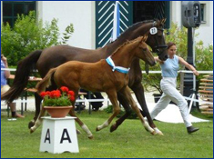
24.05.2012
Stutfohlen von Feedback aus der Wildcandela
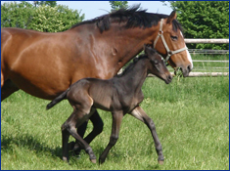
15.05.2012
Stutfohlen von Los Angeles aus der Wildcomtesse
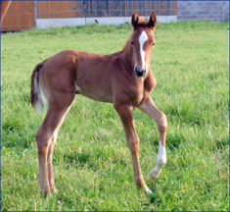
27.04.2012
Stutfohlen von Los Angeles aus der Aurelia
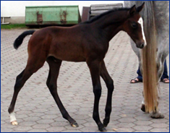
12.04.2012
erster Nachwuchs 2012 - Hengstfohlen von BOSTON aus der Wildfee
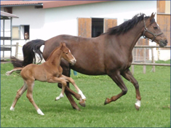 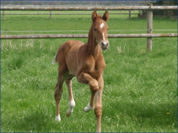
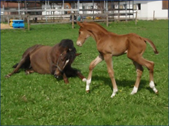
12.03.2012
Rostropowitsch bekommt den Zusatz NRW verliehen
Rostropowitsch darf nun das Kürzel NRW hinter seinem Namen tragen. Auf Grund seiner sportlichen Erfolge bis hin zum internationalen Grand Prix wurde er vom Verein zur Förderung des Pferdesports mit Pferden aus NRW e.V. mit dem Zusatztitel geehrt.
Rostropowitsch hat eine nahezu klassische Dressurkarriere hingelegt. 2002 wurde der Rockwell-Sohn aus einer Stute von Coriograph B stammend auf dem Schmid-Hof in Hallbergmoos geboren. Es folgten Körung, Hengstleistungsprüfung und 2007 das Bundeschampionat mit dem Titel des Vizechampions bei den Fünfjährigen Pferden. Zu diesem Zeitpunkt stand Rostropowitsch schon im Besitz der Schweizer Familie Lualdi, bei denen Jürgen Koschel den Hengst auch entdeckte. Christoph Koschels Mutter, Dr. Gabriele Koschel, erwarb das Bewegungstalent mit der enormen Versammlungsbereitschaft 2009 und seitdem sitzt Christoph Koschel auf den Turnieren im Sattel. Schon siebenjährig konnte Rostropowitsch, benannt nach dem russischen Cellisten Mstislaw Leopoldowitsch Rostropowitsch, seine ersten Prüfungen der schweren Klasse gewinnen. Neunjährig folgte der Einstieg in den Grand Prix-Sport mit der erfolgreichen Teilnahme beim Teschinkasso-Cup und ersten internationalen Platzierungen. In diesem Jahr überzeugte er bisher mit nationalen Siegen und zwei hervorragenden Platzierungen beim internationalen Bremer Hallenturnier. Diese Erfolge gaben nun auch den Ausschlag, dass sich das Westfälische Pferdestammbuch mit seiner Züchterschaft für die Verleihung des Namenszusatz entschied. In Zukunft wird Rostropowitsch nun unter Christoph Koschel in den Dressurvierecken verdienter Repräsentant der nordrhein-westfälischen Pferdezucht sein.
Quelle: www.koschel-dressage.de
März 2012
Rostropowitsch auf Erfolgskurs:
mittlerweile ist der Sohn unserer Wildcandela mit seinem ständigen Reiter Christoph Koschel sehr erfolgreich auf internationalem Parkett unterwegs. Die beiden können Siege in Intermieder II, S*** Nachwuchs Grand Prix sowie die neuesten Platzierungen 2012 Grand Prix Kür S*** dritter und ganz aktuell am Wochenende in Bremen dritter im Olympic Spezial verbuchen.
Wir sind super stolz und freuen uns darüber, das Rostropowitsch in so gute Hände gekommen ist!
08.05.2011
Hagen: Rostropowitsch wurde in der Qualifikation zum "TESCH Inkasso Cup" Dritter.
Wir gratulieren!
02.05.2011
Stutfohlen von Levisonn aus der Wildcristall
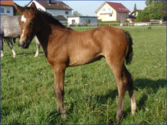
12.04.2011
Rostropowitsch wieder Zweiter einer Kurz-Grand-Prix in Herford-Schwarzenmoor
Wir gratulieren!
10.04.2011
Stutfohlen von Destano aus der Wildfee
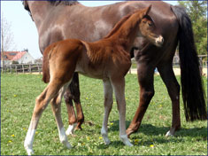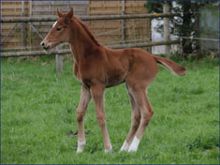
26.03.2011
Stutfohlen von Sakrileg aus der Antiophe
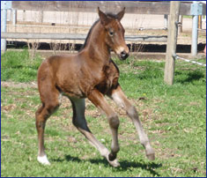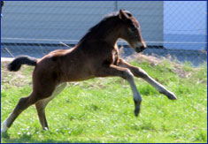
23.01.2011
Rostropowitsch wurde Zweiter in einer Jungpferde-Grand-Prix Prüfung in Ankum
08.09.2010
Buch/Rimbach Stutenleistungsprüfung
Wild-Shakira (Sir Donnerhall/Fidermark) hat die Stutenleistungsprüfung mit dem zweitbesten Ergebnis abgeschlossen. Wobei sie im Trab 8,25 und in Rittigkeit Fremdreiter 9,5 die Tageshöchstnote in ihrer Gruppe erhielte.
19.06.2010
München-Riem Landesschau
Wild-Shakira Staatsprämienanwartschaft im Endring erhalten
Wild-Cristall und Antiophe haben eine Verbandsprämie erhalten
19.06.2010
München-Riem Sichtungsprüfung für das Süddeutsche Reitpferdechampionat und das Bundeschampionat: Wild-Shakira 2. Platz
03.06.2010
Ansbach - Bayern Championat: Wild-Shakira auf Platz 6 (Reitpferdeprüfung mit Fremdreitertest 4j. Stuten u. Wallache) beim Tag des jungen Pferdes im Pferdezentrum Franken
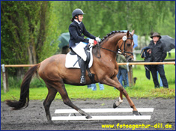
06.05.2010
Hagau: Antiophe (Arpeggio x Araconda) und Wildcristall (Cristallo I xWildcandela) zugelassen zur Landesschau in München-Riem
02.05.2010
München-Riem Jungpferdecup: Wild-Fiona 3. Platz Dressurpferde Kl. M
27.04.2010
Wild-Shakira zugelassen zur Landesschau in München-Riem
25.04.2010
Gut Gernlinden Reitpferdeprüfung: Wild-Shakira 2. Platz
23. / 24.04.2010
Nachwuchs auf dem Schmid-Hof
23.04.2010 Hengstfohlen von Florenciano x Wildcandela (Embryotransfer)
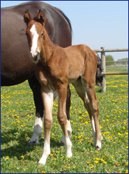
24.04.2010 Stutfohlen von Flatley x Wildcandela
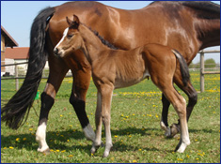
07.11.2009
Bei den Oldenburger Pferdetagen konnte sich Rostropowitsch in St. Georg den
5. Platz im reiterlich gut besetztem Feld sichern.
Wir gratulieren!
Oktober 2009
Turniersaison 2009 ist beendet
und wir können wieder zahlreiche Siege sowie Platzierungen in Springprüfungen, Dressurpferdeprüfungen und M-Dressurprüfungen mit unseren Nachwuchspferden verbuchen.
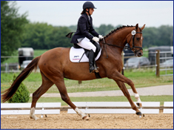 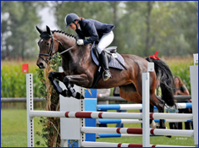
Wild-Shakira Wild-Converta
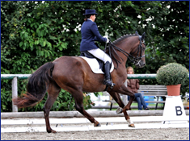 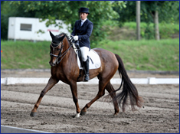
Wildfee Wildfee
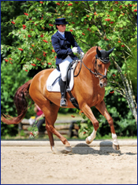
Wildfiona
Fotos by ts-Foto

07.08.2009
Rostropowitsch hat wieder eine Dressurprüfung Kl. S* in Allersehl/Westfalen gewonnen!
Wir gratulieren!
04.06.2009
jüngster Nachwuchs auf dem Schmid-Hof
Hengstfohlen von Captain Fire aus der Asparcell
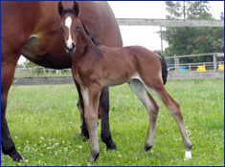 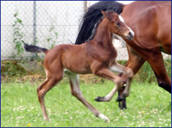

04.06.2009
3. Süddeutsche Elite-Fohlenauktion am 25. Juli 2009 in Nördlingen
Hengstfohlen von Arpeggio aus der Araconda wurde für die 3. Süddeutsche Elite-Fohlenauktion in Nördlingen ausgewählt.
Video und Bilder ab Juli auf www.suedpferde.de
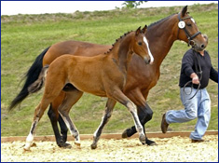

01.06.2009
Rostropowitsch gewinnt seine zweite S-Dressur!
Wir gratulieren!
29.03.2009
Rostropowitsch S-Dressur gewonnen
Rostropowitsch ging am Wochenende seine erste S-Dressur für 7-jährige in Krefeld und hat diese mit seinem Reiter Christoph Koschel gewonnen.
Wir gratulieren!
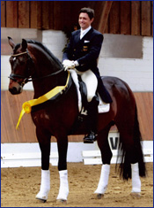 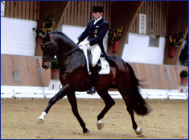

28.03.2009
Wieder Nachwuchs auf dem Schmid-Hof
Hengstfohlen von Flatley aus der Lola Montes
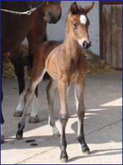

18.02.2009
erster Nachwuchs im Jahr 2009!
Hengstfohlen von Arpeggio aus der Araconda
Vollbruder zu Aachen, dem niederländischen Hengstchampion 2007
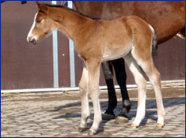

13.02.2009
Rostropowitsch platziert!
Rostropowitsch ist wieder zurück in Deutschland. Nach 2-jähriger Pause hat er
auf Anhieb in einer M/A Dressurprüfung (M9) den 2. Platz mit seinem Reiter Christoph Koschel gemacht.

Januar 2009
NRPS Körung in den Niederlanden
zwei gekörte Hengste von Aachen ABIG Pleasure (Aachen x Ferro) Alias Boukefallos (Aachen x Krack C)
Aquintina platziert!
Aquintina (Clintino / Arora) platziert im S*-Springen mit Stechen
in Nettetal-Lobberich
Reiter: Charlotte Heitzer
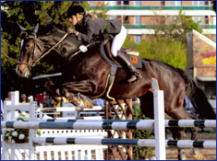

23.05.2008
Kleines Hufeisen - Herzlichen Glückwunsch!
In den Pfingstferien bereiteten sich fünf unserer Nachwuchsamazonen mit viel Eifer und Fleiß auf die Prüfung zum kleinen Hufeisen vor. Nach drei Tagen mit viel Theorie und Praxis fand am 23. Mai die Prüfung statt und alle Reitsch&uumllerinnen haben bestanden!
Wir gratulieren ganz herzlich!
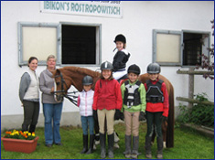 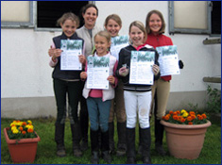
v.l.n.r. K. Schmid, K. Baumann, K. Nickelsen,
J. Kopf, A. Kraus, S. Wimmer, L. Weichsenberger

01.02.2008
Vollbruder des Vize-Bundeschhampions 2007
Ibikon´s Rostropowitsch
Ist in Ausbildung bei Dorothea Schneider
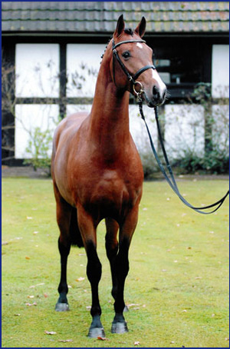

28.12.2007
Hunter Douglas Aachen in der Pferdezeitschrift "De Paardenkrant"
Quelle: De Paardenkrant 28.12.2007
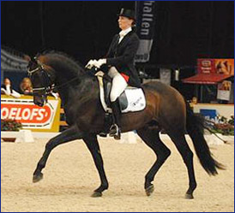 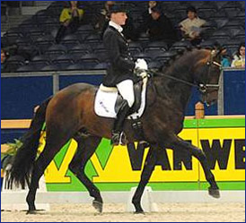

09.11.2007
Katja und Johann Schmid – Züchter von Ibikon´s Rostropowitsch
und Hunter Douglas Aachen
Bericht von Bayerns Pferde Zucht und Sport Heft Oktober 2007

03.09.2007
Ibikon´s Rostropowitsch – Vize-Bundeschampion 2007
Beim 14. Bundeschampionat in Warendorf vom 29. August - 02. September 2007 konnte sich Ibikon´s Rostropowitsch, geritten von Dorothee Schneider, mit einer Wertnote von 8,9 den zweiten Platz in der Dressurpferdeprüfung Kl. L 5j. sichern.
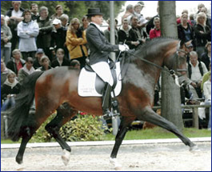
Fotos by Maximilian Schreiner

